1、console 有哪些常用方法？

使用最多的是console.log()。console.info()和console.debug()本质上与console.log()没有区别。是console.log()的另一个名字而以，可以理解为它们三个其实就是同一个，只不过名字不一样。

其中，console.info()打印出的信息，在控制显示的时候信息前面会出现一个小图标，而且谷歌浏览器和opera不支持console.debug()。

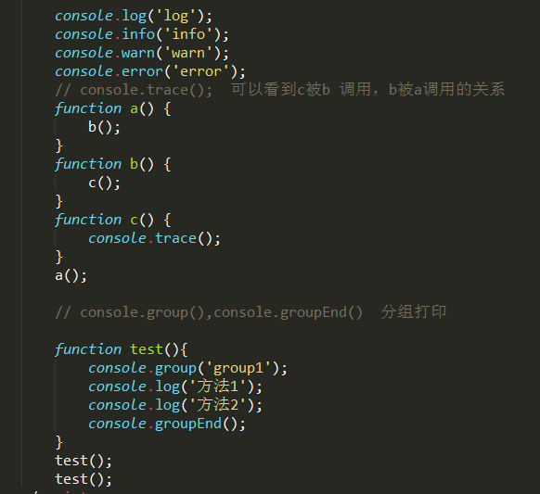

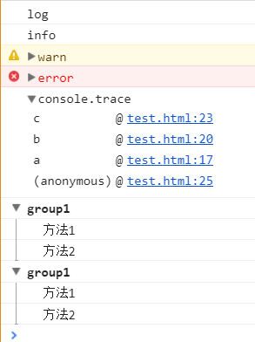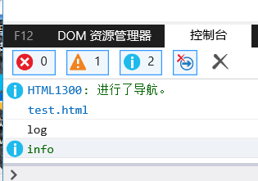

console.time()/console.timeEnd()是用来测试一段js代码执行时间的。

console.table()在控制台打印，以表格的形式呈现打印的内容；展现的更完美；

console.dir()可以打印一个对象的所有属性和方法，为详细打印；

**2、行内元素有哪些？块级元素有哪些？ 空(void)元素有那些？**

CSS规范规定，每个元素都有display属性，确定该元素的类型，每个元素都有默认的display值，比如div默认display属性值为“block”，成为“块级”元素；span默认display属性值为“inline”，是“行内”元素;img默认display属性值为“inline-block”，是“内联块状”元素。   
（1）常用的块元素有：

<div>、<p>、<h1>...<h6>、<ol>、<ul>、<dl>、<table>、<address>、<blockquote> 、<form>

（2）块级元素特点：   
a、每个块级元素都从新的一行开始，并且其后的元素也另起一行。（真霸道，一个块级元素独占一行）   
b、元素的高度、宽度、行高以及顶和底边距都可设置。   
c、元素宽度在不设置的情况下，是它本身父容器的100%（和父元素的宽度一致），除非设定一个宽度。

(3) 常用的行内元素有：

**<a>、<span>、<br>、<i>、<em>、<strong>、**

**<label>**

<form>

<label for="male">Male</label>

<input type="radio" name="sex" id="male" />

<br />

<label for="female">Female</label>

<input type="radio" name="sex" id="female" />

</form>

**<q>** 标记短的引用：

**<var>**

**<cite>** 标签通常表示它所包含的文本对某个参考文献的引用，比如书籍或者杂志的标题。

**行内元素特点：**1、和其他元素都在一行上；   
2、元素的高度、宽度、行高及顶部和底部边距不可设置；   
3、元素的宽度就是它包含的文字或图片的宽度，不可改变。  **常用的行内块元素有：**

**<img>、<input>**

**inline-block元素特点：**1、和其他元素都在一行上；   
2、元素的高度、宽度、行高以及顶和底边距都可设置。  **知名的空元素：**没有内容的HTML元素**<br/> <hr/> <img/> <input/> <link/> <meta/>   
鲜为人知的是：<area> <base> <col> <command> <embed> <keygen> <param> <source> <track> <wbr>**

**3、jquery怎么移除标签onclick属性？**

获得a标签的onclick属性: $("a").attr("onclick")

删除onclick属性：$("a").removeAttr("onclick");

设置onclick属性：$("a").attr("onclick","test();");

**4、什么叫优雅降级和渐进增强？**

渐进增强 progressive enhancement：  
针对低版本浏览器进行构建页面，保证最基本的功能，然后再针对高级浏览器进行效果、交互等改进和追加功能达到更好的用户体验。

优雅降级 graceful degradation：  
一开始就构建完整的功能，然后再针对低版本浏览器进行兼容。

区别：

a. 优雅降级是从复杂的现状开始，并试图减少用户体验的供给

b. 渐进增强则是从一个非常基础的，能够起作用的版本开始，并不断扩充，以适应未来环境的需要

c. 降级（功能衰减）意味着往回看；而渐进增强则意味着朝前看，同时保证其根基处于安全地带